哈尔滨工业大学

资产管理系统

单位管理员操作手册

目录

1 平台介绍 3

1.1 登录方法 3

1.1.1 用户登录 3

1.1.2 统一身份认证登录 3

1.2 平台界面说明 4

1.2.1 标题栏 4

1.2.2 业务记录栏 4

1.2.3 功能菜单模块 5

1.3 常见问题 5

1.3.1 无法打印单据 5

1.3.2 照片无法上传 6

1.3.3 为什么登录系统显示的页面样式不正常 7

2 资产账目 7

2.1 单位资产管理员查询本单位资产 7

2.1.1 单位在库资产查询 7

3 资产实名制整理 8

3.1 业务介绍 8

3.2 实名制账目整理 8

3.3 资产整理错误的解决办法 9

3.4 处理被教师退回的资产 10

4 资产业务办理 11

4.1 验收建账 11

4.1.1 业务流程 11

4.1.2 业务办理过程 11

4.2 建账权限 15

4.2.1 添加人员建账权限 15

4.3 常见问题 17

4.3.1 如何查看已提交验收建账的设备 17

4.4 变动业务 18

4.4.1 申请价值增减 18

4.4.2 申请调拨 21

4.5 资产处置管理 25

4.5.1 申请退库 25

4.5.2 报废业务 27

4.5.3 申请报失 30

# 平台介绍

## 登录方法

### 用户登录

打开浏览器，在浏览器地址栏中输入系统访问地址：

<http://zcgl.hitwh.edu.cn/sfw/>，进入资产管理系统登录页面，输入用户名和密码，点击“确认登录”按钮，如下图所示：（登录账号和初始密码均为统一身份认证唯一职工号）

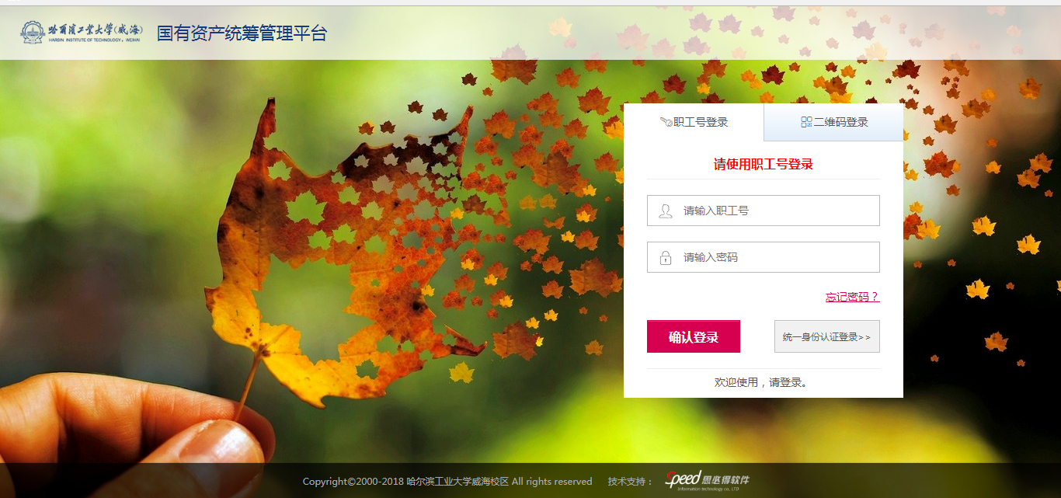

### 统一身份认证登录

在系统登录页面，点击统一身份认证登录页面，输入职工号和密码以后，登录系统，如图所示：

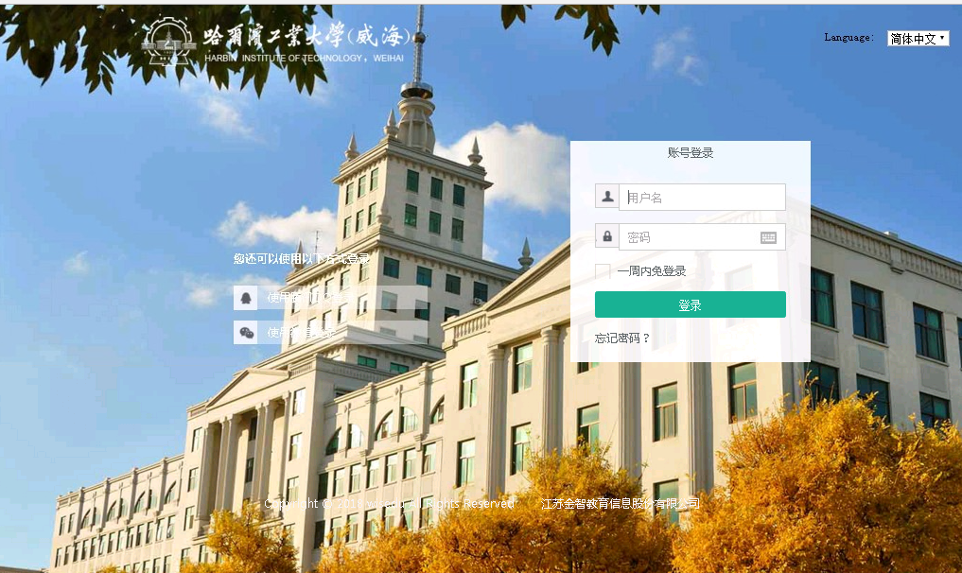

## 平台界面说明

根据主要功能和布局设计，可以把整个界面大致分成标题栏、业务记录栏、业务办理快捷办理栏、功能菜单栏和公共服务栏五大模块，后面会详细进行介绍。

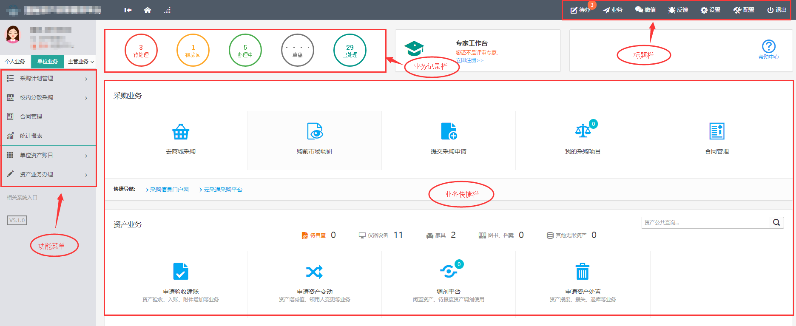

### 标题栏

标题栏位于主页面最上方，最左边是平台图标和平台名称。平台名称右边的图标，是“平台首页”链接，点击可返回到平台首页。标题栏靠右边的位置，从左到右依次是



点击【待办】，可以对当前需要审核的业务进行处理；点击【业务】可以查看业务记录；通过【反馈】可以将在系统中所遇到的问题反应给我们工作人员进行解决；点击【退出】，退出管理系统。

**两种业务介绍：**

* **个人业务：**普通教师角色默认工作界面，需要特别说明的是：凡在系统中有账号的教师，系统都默认授予了普通教师的角色。
* **单位业务：**单位资产管理员、单位分管领导工作界面，处理的是单位层面的资产管理业务。

### 业务记录栏

业务记录栏显示了五个功能，分别是【待处理】、【被驳回】、【办理中】、【业务草稿】以及【已处理】：

* 点击【待处理】能查看到需要当前教师审核的业务，并进行处理；
* 点击【被驳回】能查看到所有的被驳回业务以及驳回意见；
* 点击【办理中】能查看到当前已经申请并且没有办结的业务，可以对其进行打印单据以及撤回等操作；
* 点击【业务草稿】会显示下拉菜单（如图），可查看相应业务的暂存草稿；
* 点击【已处理】可以查看到当前教师审批业务的历史记录以及审批意见。

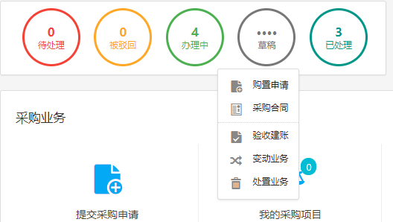

### 功能菜单模块

【单位业务】中在系统最左侧功能菜单模块下包括【单位资产账目】，提供【单位资产查询】和【实名制账目整理】功能。【资产业务办理】中提供单位验收建账、变动业务等各种业务办理功能。除此之外，功能菜单模块还提供了一些辅助和服务性功能，即非业务流程的静态功能，比如【人员建账权限】、【单据补打】等。在【人员建账权限】下可对用户建账权限进行增删查改，在【单据补打】下可以补打业务办理过程中的单据凭证。

## 常见问题

### 无法打印单据

首先请确认计算机是否已经安装了Adobe Reader PDF阅读器（打印单据必需且只能为Adobe Reader阅读器），若没有安装，请百度搜索或访问下面的链接下载并安装。

<http://dl.pconline.com.cn/html_2/1/81/id=1322&pn=0&linkPage=1.html>如下图所示：

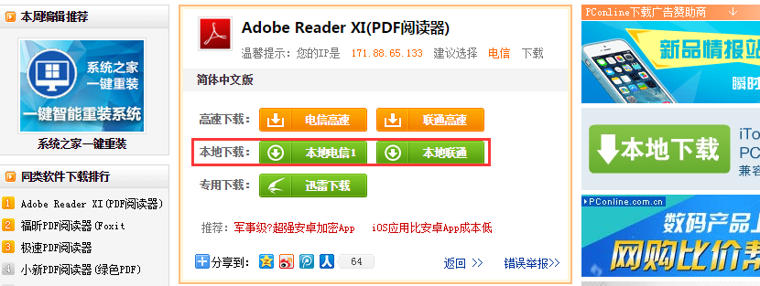

如在安装pdf阅读器后仍无法打印，请确认浏览器是否已将弹出窗口拦截，将拦截程序关闭如下图：

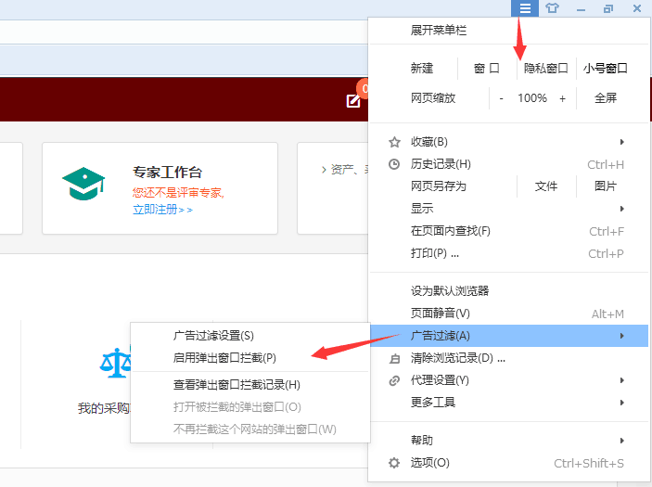

### 照片无法上传

请确认计算机是否已经安装了Flash插件（上传照片必需），若没有安装，请下载并安装, <https://get.adobe.com/flashplayer/?loc=cn> 如下图所示：

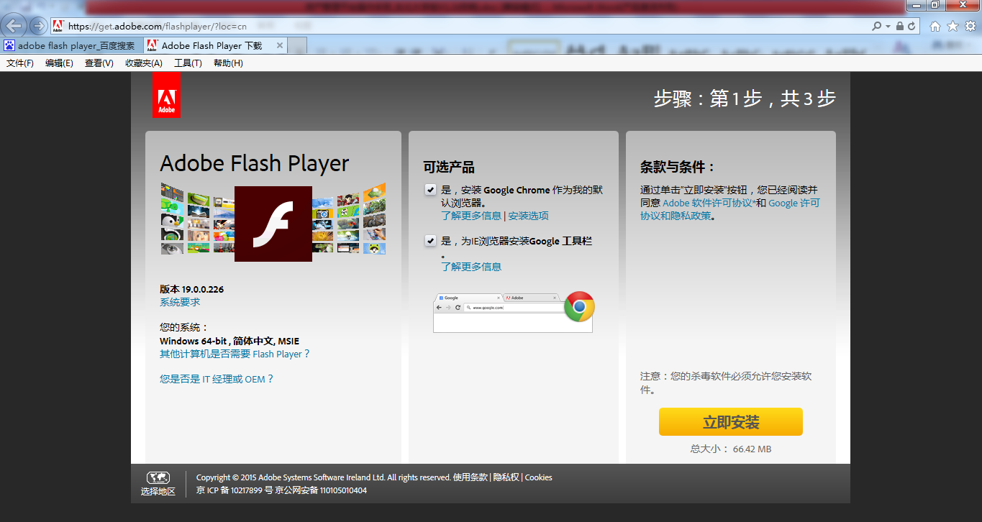

### 为什么登录系统显示的页面样式不正常

为了确保正常办理业务，推荐使用IE10以上浏览器或google、搜狗、360等浏览器，搜狗、360浏览器请核查IP地址栏右侧：

若为图标，请鼠标左键单击切换为图标。

# 资产账目

## 单位资产管理员查询本单位资产

### 单位在库资产查询

【单位资产账目】是单位资产保管员对单位在账的设备进行查询和基本整理的地方，可以通过设置查询条件进行查询，通过点击高级查询，可以设置更多的查询条件。

单位资产管理员登录系统后，依次点击【单位业务】→【单位资产账目】→【单位资产查询】，可查询到本单位在库资产的资产明细，如图所示：

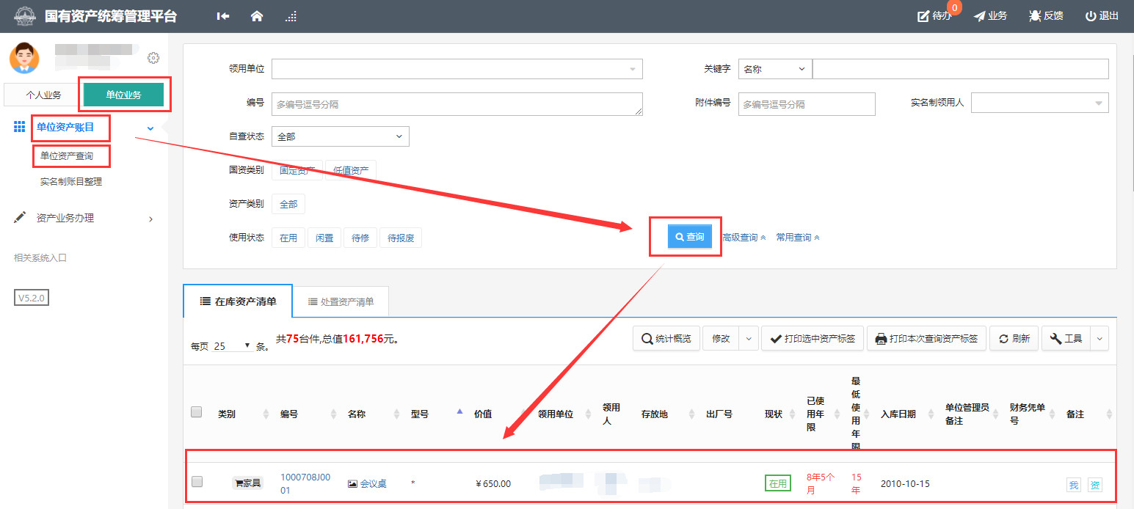

# 资产实名制整理

## 业务介绍

资产实名制整理：对单位资产进行实名制整理是为了将资产与领用人和唯一工号关联起来，从而为实现资产实名制管理奠定基础；资产实名制整理是实名制管理的基础，请单位资产管理员务必做好该项工作，彻底理清单位资产与领用人的关联关系。

## 实名制账目整理

**第一步：**单位资产管理员在【单位业务】下，点击【单位资产账目】→【实名制账目整理】，在资产账目整理页面点击【实名制整理】，如图所示：

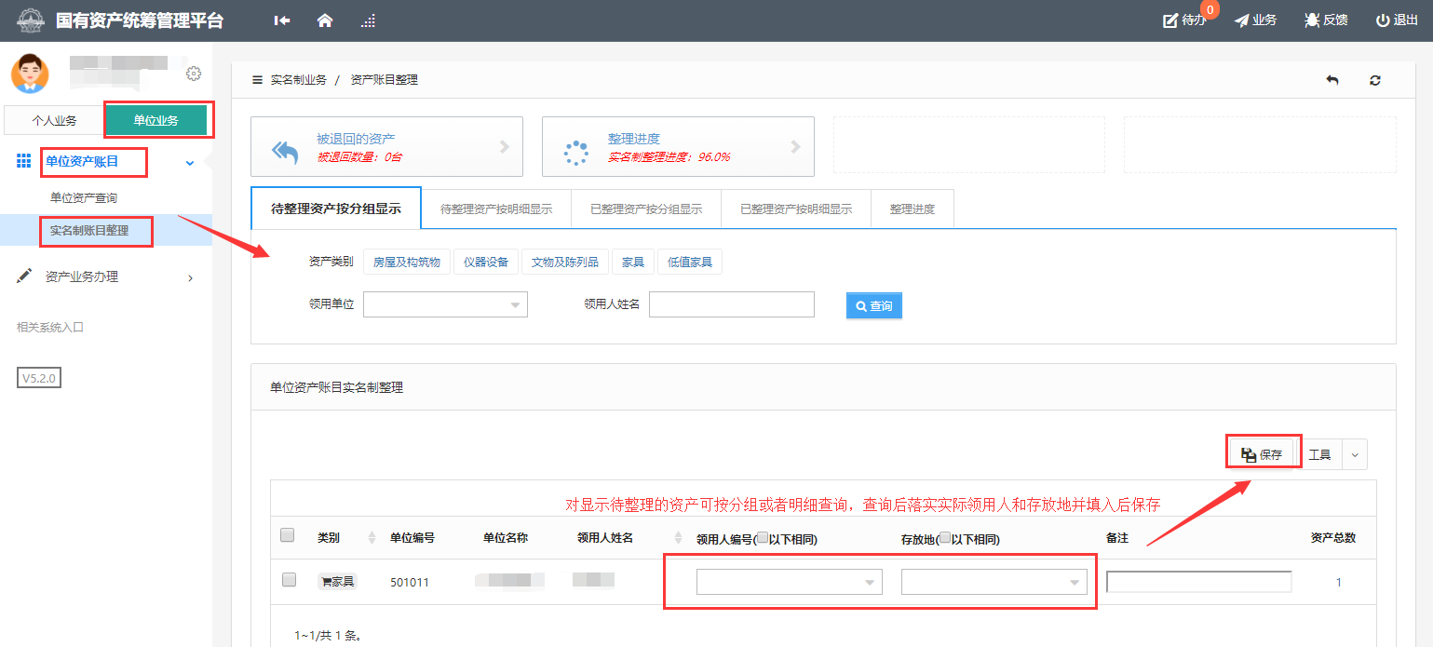

**第二步：**在实名制账目整理页面的待整理资产，可以选择“按分组显示”或“按明细显示”，在此选择了“按分组显示”），根据条件查找出需要实名制整理的资产分组，查询出的结果会在下面中显示出来。在查询结果列表里面，根据领用人编号列中初始化的领用人姓名，在点击输入框后弹出的下拉列表中选中正确的领用人编号，勾选前面的复选框后点击【保存】，就整理成功了，如下图所示：

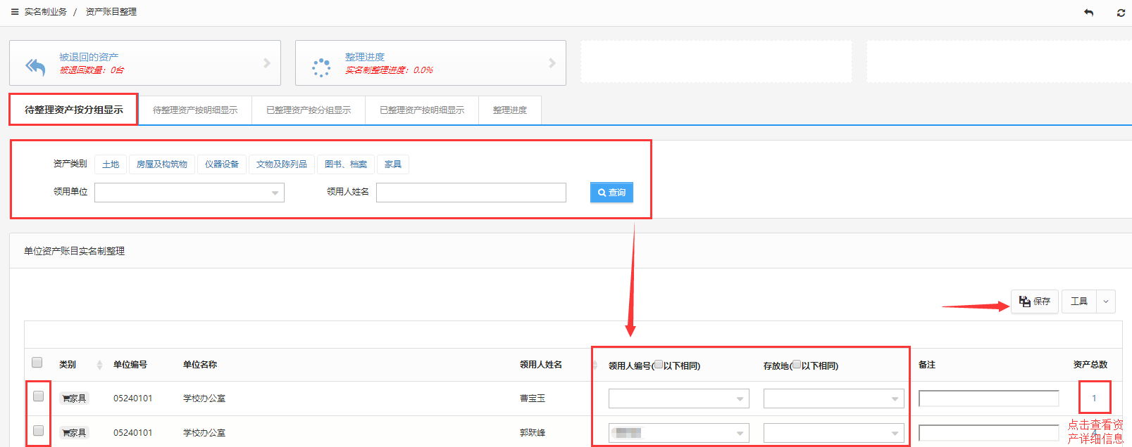

资产整理成功后会提示：资产整理成功。

单位资产管理员整理成功的资产，资产的领用人就可以登录管理系统进行资产认领工作。

## 资产整理错误的解决办法

点击【实名制整理】，然后点击【已整理资产按分组显示】，在下面就能看到所有已经整理的资产分组（按照领用人进行分组），可以根据一定的查询条件筛选结果，然后勾选上要取消整理的资产分组，最后点击【取消全部实名制】或【取消部分实名制】，这样就能取消已整理的资产了，如下图所示：

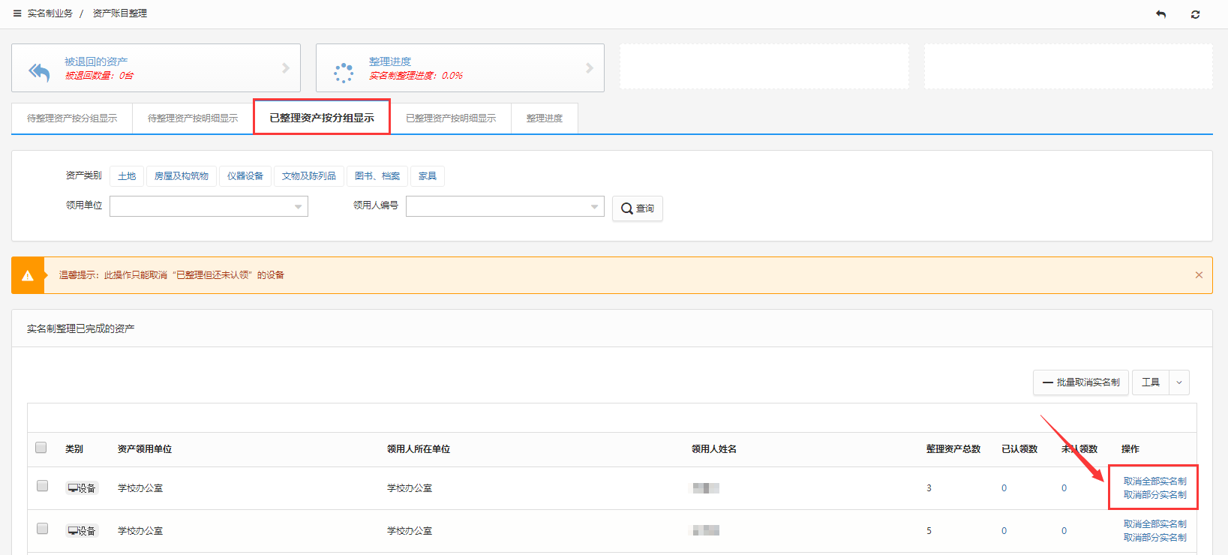

**注意：此操作只能取消“已整理但还未认领”的资产”。**

## 处理被教师退回的资产

预先整理到教师名下的资产，需要教师进行确认认领，教师有权进行退回操作（退回至单位资产管理员），单位资产管理员查看并处理被退回资产的方法如下：

**第一步：**在实名制账目整理页面，选择【被退回的资产】，我们就可以查询到自己单位被退回的资产了，如下图所示：

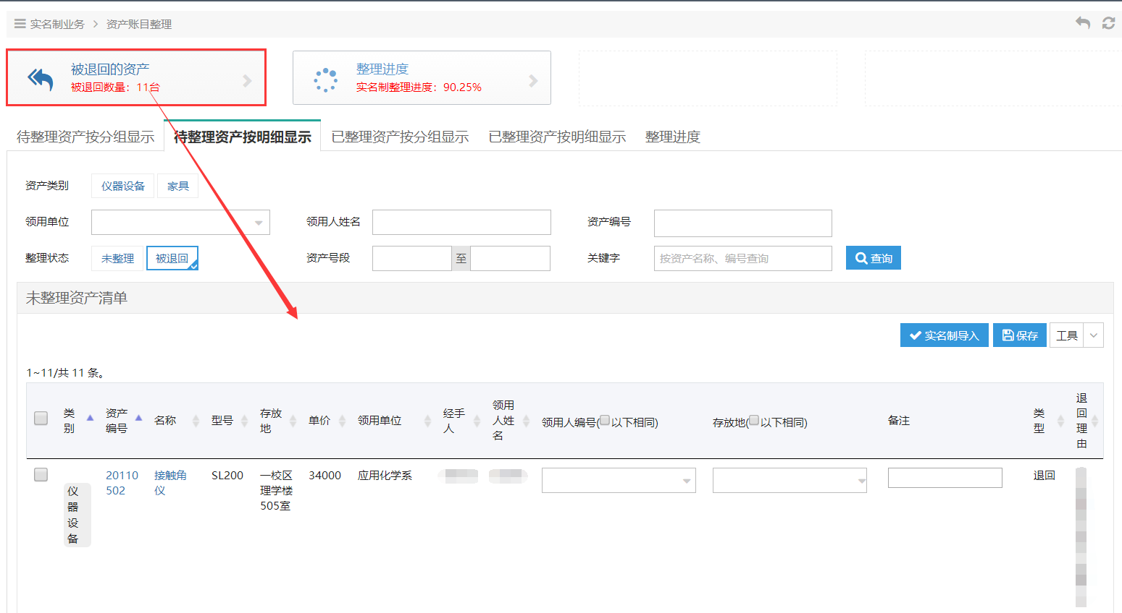

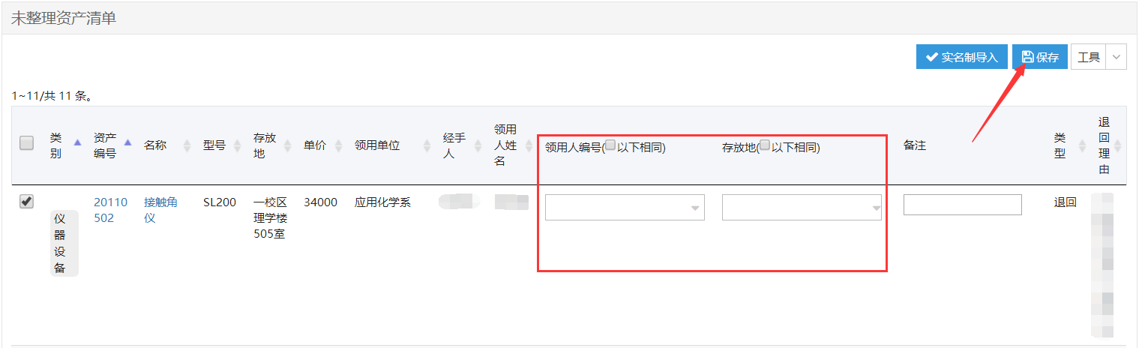

对于被退回的资产，可以重新整理，操作步骤和前面介绍的整理资产一致。

# 资产业务办理

## 验收建账

### 业务流程



1. 单位管理员提交申请；
2. 资产处进行建账终审，核对国标分类号。生成资产编号，资产预入库。
3. 系统自动将信息推送到财务预约系统。
4. 老师在自助服务终端或资产处打印资产标签和相关单据，前往财务处进行报销。

### 业务办理过程

#### 单位管理员提交验收建账申请

**第一步：**单位管理员点击【单位业务】→【资产业务办理】→【验收建账】，进入验收建账业务办理页面，如下图所示：

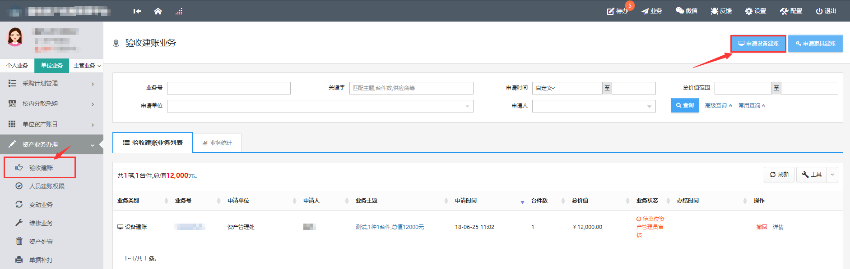

**第二步：**点击【申请设备建账】

**第三步：**填写购置信息，购置信息请一定要根据发票等材料信息认真填写，如图：

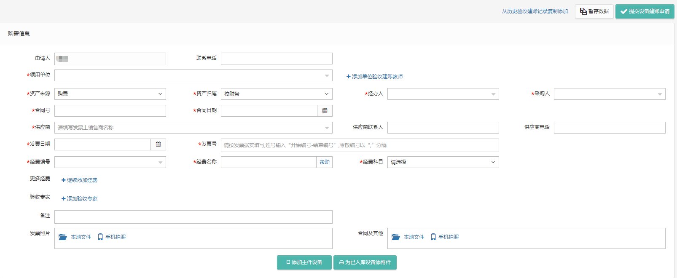

* **填写说明：**
* 带 * 的项为必须填写的项！
* **领用单位：**如果申请人有某些领用单位的建账权限，那么系统会默认给出一个领用单位，或者申请人也可以从下拉菜单中选取其他的有建账权限的领用单位,系统会根据前面的领用单位默认给出相应的资产管理员。
* 如果领用单位这项为空（即系统没有给出默认领用单位）,或者系统给出了默认领用单位及从下拉菜单中列出的单位，都不是想要的领用单位，遇到上述这两种情况，申请人可以联系本领用单位的单位资产管理员，把该单位的单位建账权限授权给自己；申请人也可以点击领用单位选项框右边的【申请更多验收建账单位】来选择建账单位，申请后联系该单位资产管理员审核，审核通过后就具有该单位的建账权限。
* **资产来源：**系统默认会给出常用类别，可以从下拉框中选择。自制仪器设备必须选择“自制”。
* **供应商：**请根据发票中的供货商信息，填写供货商名称。
* **发票日期**、**发票号**，**经费卡号**、**经费类别**，请根据实际情况填写或选择。
* **发票图片：** 必须上传清晰的照片。

**第四步：**购置信息填写完成后，根据实际情况选择资产类型，有如下几种情况：

* 新购买的主件设备，请选择【添加主件设备】，填写主件设备信息，新购买的家具，请选择【添加家具】，填写家具信息。
* 填写完成后完善领用信息

##### 添加主件设备

**第一步：**点击【添加主件设备】后，可以看到设备信息填写界面，在设备信息填写完成后点击【保存】，保存信息；若需要添加附件，则点击【保存并添加附件】，如下图所示:

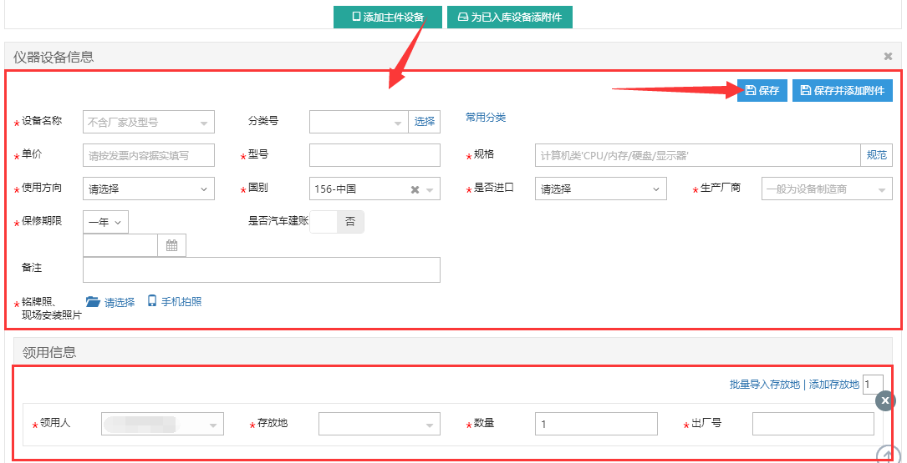

* **填写说明：**
  + 带 * 号的为必填项，若部分信息确实不存在（如型号、规格）可以用*号代替。
* **“是否进口”的填写：**“是否进口”栏可以在下拉选项中选择**非进口、进口征税**或**进口免税**。系统默认是非进口；如果选择了进口免税，系统会提示“进口设备请填写进口设备信息”，如下图所示。

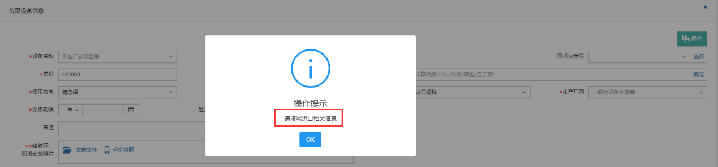

点击“确定”，填写相应信息，如图：

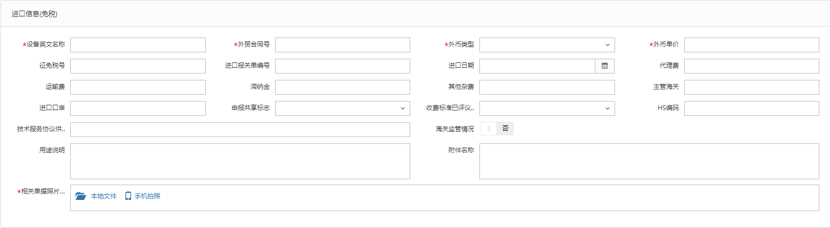

* **“领用信息”填写：**“存放地”可以从下拉菜单中选择或直接输入，批量填写设备信息时，单位管理员可以为有本单位建账权限的老师办理业务，如有多个领用人，可逐个选择添加领用人，再点击【添加存放地】，再填写存放地信息，注意在该按钮的方框中可以输入数字来添加相应数量的存放地信息，如下图所示：

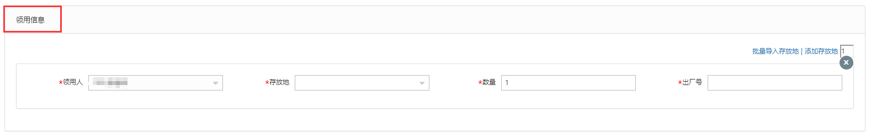

**注：**存放信息下“**数量**”栏填写数字，填写多少数目，就会在下面相应给出同等数目的**出厂号**填写框。

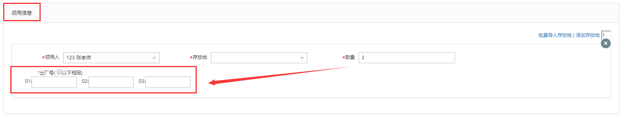

**第二步：**在设备信息填写完成并保存后，可以看到如下界面，如图所示：

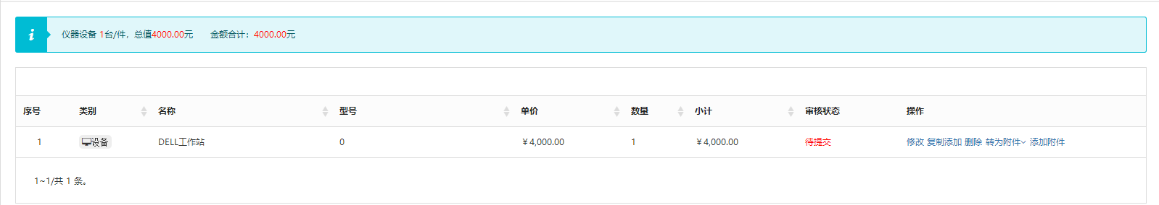

**注意：**

在图中的**“操作”一**栏中，可以对已经填写并保存后的设备信息进行修改、复制添加、删除、转为附件和添加附件的操作，它们的含义为：

【删除】：删除此条设备信息，请慎重操作；

【修改】：对已经填写的此条设备信息进行修改，修改后点击【保存】，自动回到此界面；

【复制添加】：如果教师准备填写的下一条设备信息和本条信息大致相同，可以复制本条信息所有内容再进行修改；

* 在【资产业务办理】→【验收建账】下可以查看到验收建账业务的申请记录和审核进度状态，如下图所示：

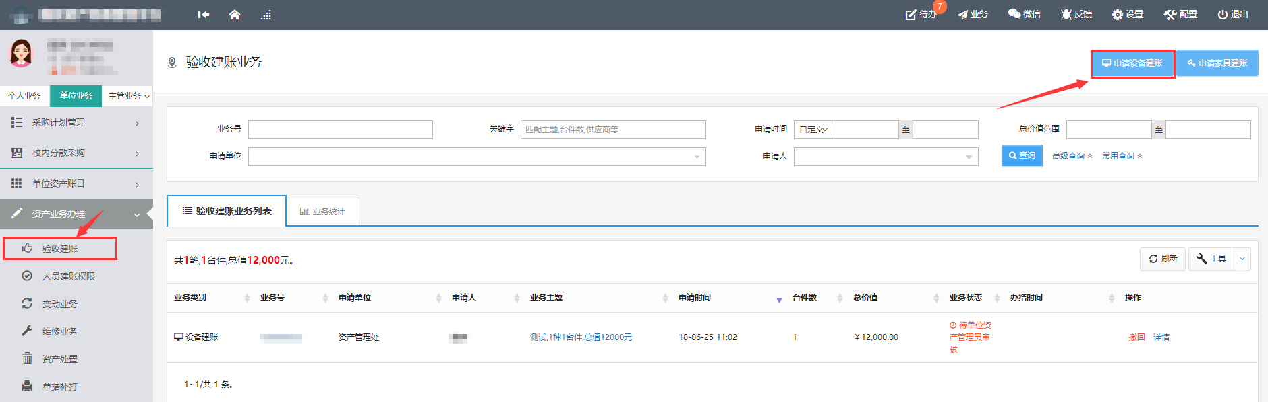

**注：**如果提交待审的验收建账申请需要修改，可以点击【撤回】，修改后再重新提交。

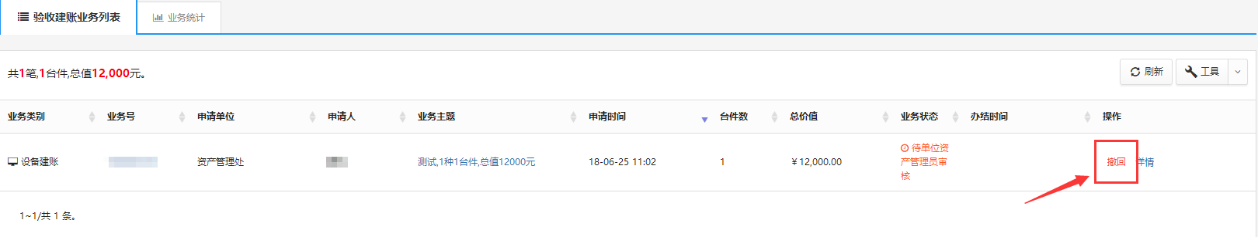

#### 资产处审核

**第一步：**资产处审核人员进入管理系统后，点击右上角的【待审】，进入待审页面，查看教师提交的验收申请，点击【处理】，如下图所示：

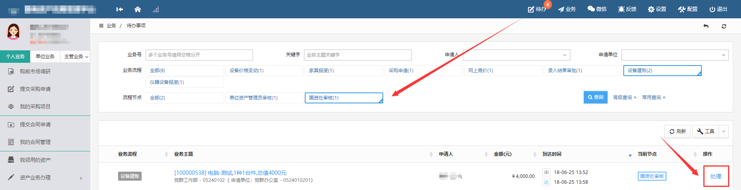

**第二步：**资产处审核人员在审核验收信息时，核对完购置信息后，对资产信息进行核对批准，特别要注意核对分类号信息。确认信息无误后，点击【批准】，审核通过，如下图所示：

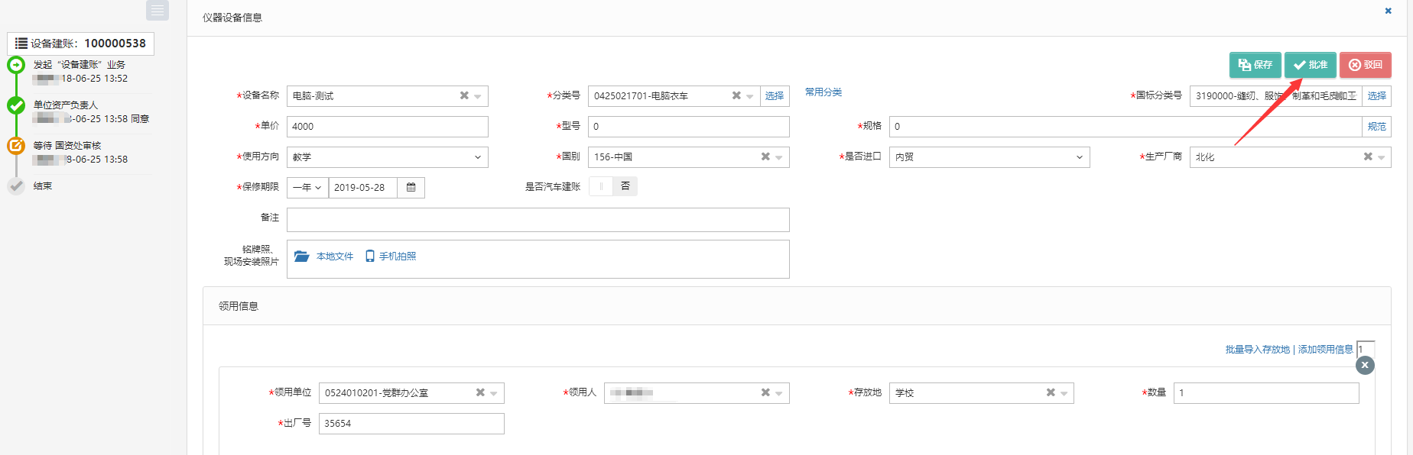

## 建账权限

每个老师都必须有相应单位的建账权限，才能在该单位申请建账，单位管理员才能把资产变更到该领用人名下。

### 添加人员建账权限

单位管理员登录平台，依次点击【单位业务】→【资产业务办理】→【人员建账权限】，可以查看到所管理单位内拥有建账权限的老师，为老师添加建账权限我们提供如图的两种方法。

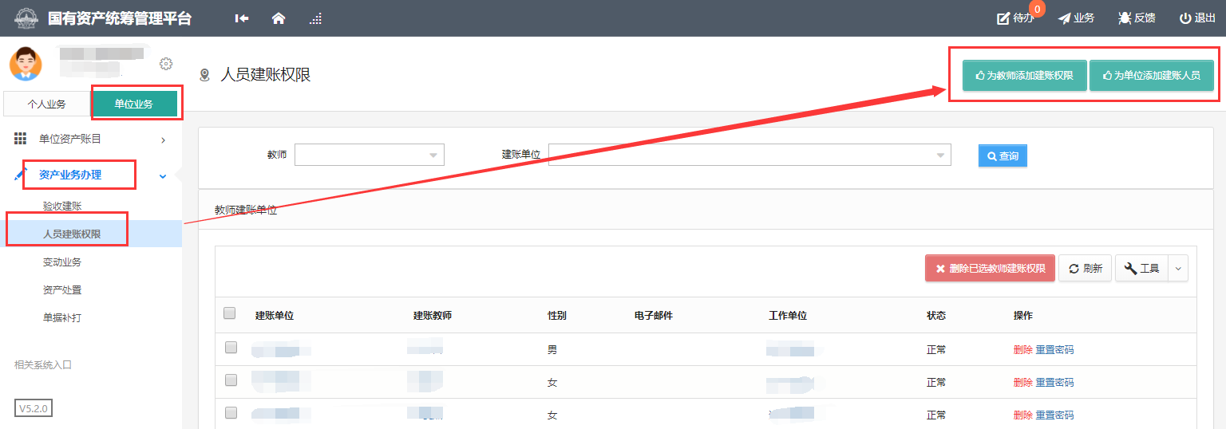

#### 为教师添加建账权限

点击“【**为教师添加建账权限**】”后，在教师栏输入教师信息，**选择**检索出的教师，然后在领用单位处选择需要建账权限的单位，最后点击保存，就添加了老师在这个单位的建账权限。

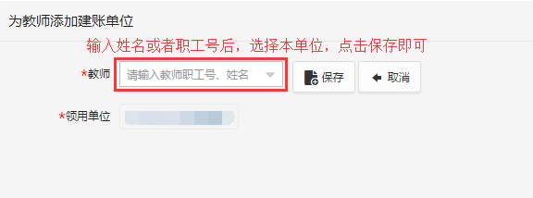

#### 为单位添加建账人员

点击“【**为单位添加建账人员】**”，首先选择需要建账的单位，然后可以选择多个老师，最后点击添加，即添加了多个老师在这个单位的建账权限，如图所示：

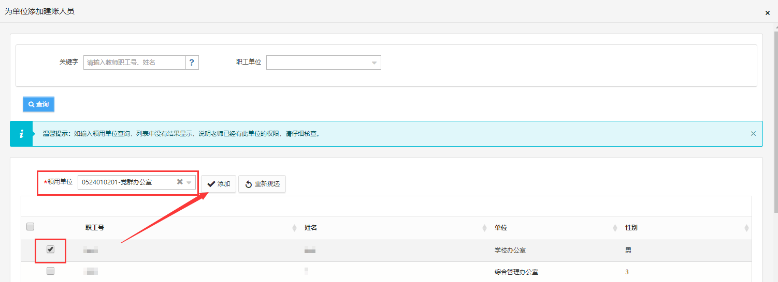

#### 删除人员建账权限

删除人员建账权限可以进行单个删除，如图标注的1，点击老师信息后方的删除；如图标注的2，先选出多个老师，然后点击“删除已选老师建账权限”；方式三也可以把当前一页的老师全部选中，然后进行删除，如图：

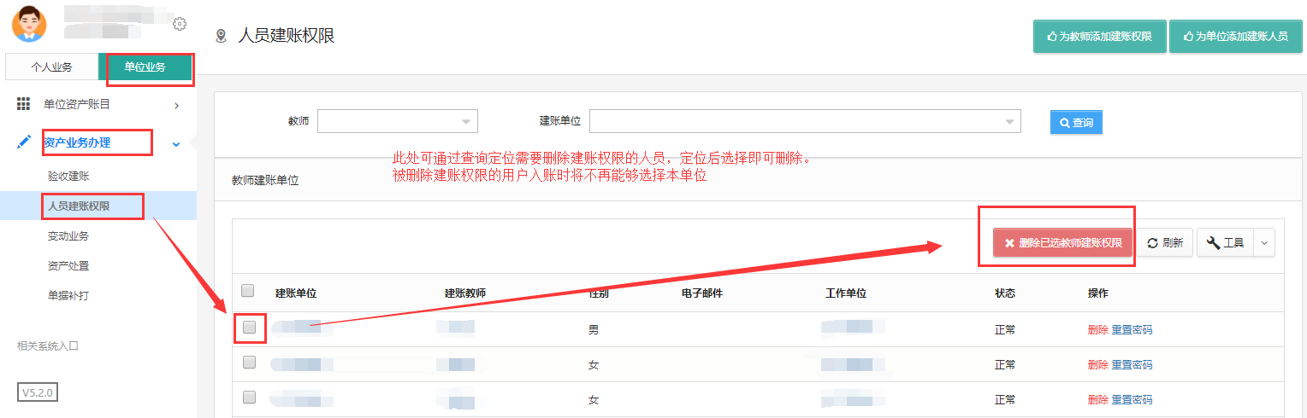

## 常见问题

### 如何查看已提交验收建账的设备

教师登录平台，依次点击【单位业务】→【资产业务办理】→【验收建账】，可以看到已提交验收建账的设备信息，并可执行相应操作，如图所示：

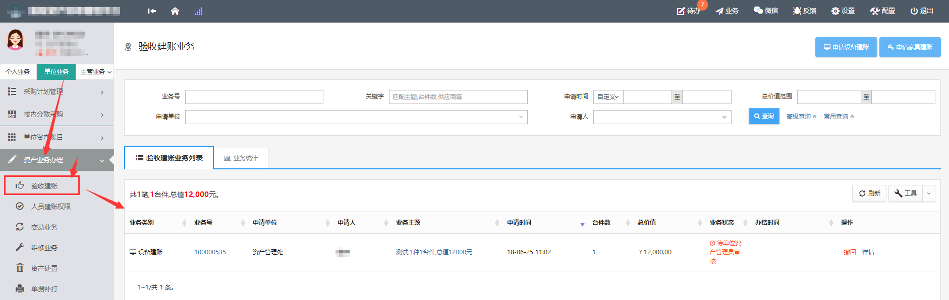

## 变动业务

### 申请价值增减

#### 业务介绍

##### 业务流程



#### 业务办理过程

##### 单位资产管理员提交价值增减申请

**第一步：**单位资产管理员登录管理系统后，【主管业务】下，点击【资产业务办理】→【变动业务】，选择“申请价值增减”，如图：

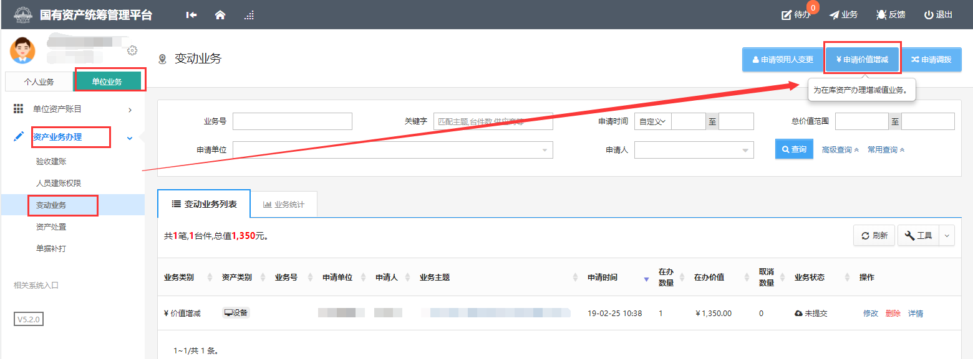

**第二步：**进入价值增减页面后，在界面可以通过一定条件进行筛选，如编号、资产类别等信息进行筛选。编号可以填写多个，请用逗号分隔。查找到自己需要办理的设备后，点击设备信息旁中的号选择设备，选择的设备会在右边显示出来，然后点击下一步进行操作，如图：

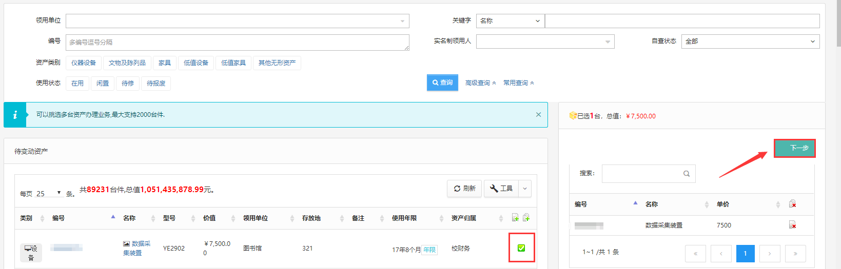

**第三步：**在业务办理页面，业务办理人请认真填写变动原因、变动金额等必填信息，变动信息填写完成后，点击提交申请，如图所示：

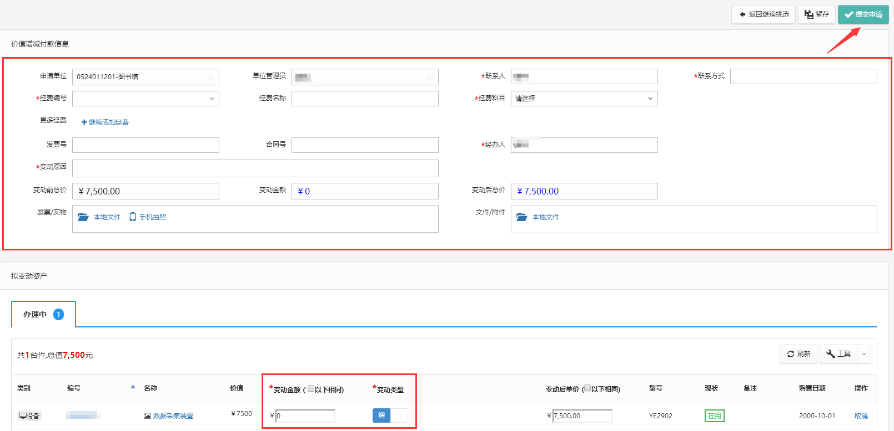

##### 资产处审核

**第一步：**资产处审核人员登录管理系统后，点击【待审】，进入待审业务页面，查看价值增减业务申请，点击【处理】,如图：

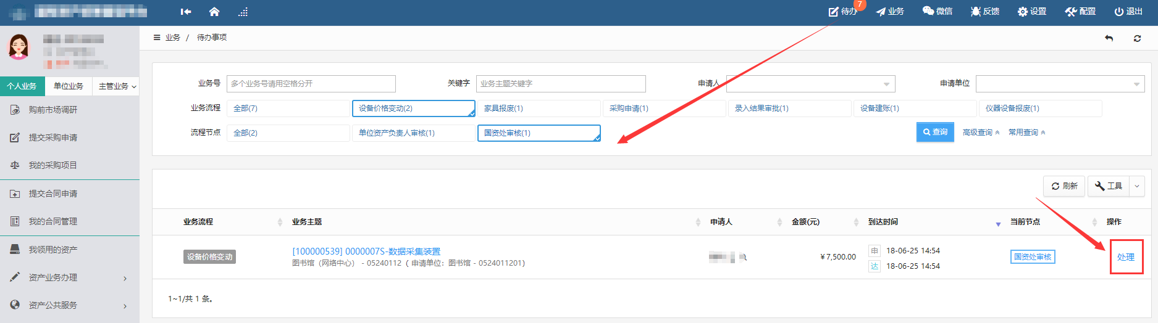

**第二步：**进入审核页面，核对信息无误后，点击【批准】，如图所示：

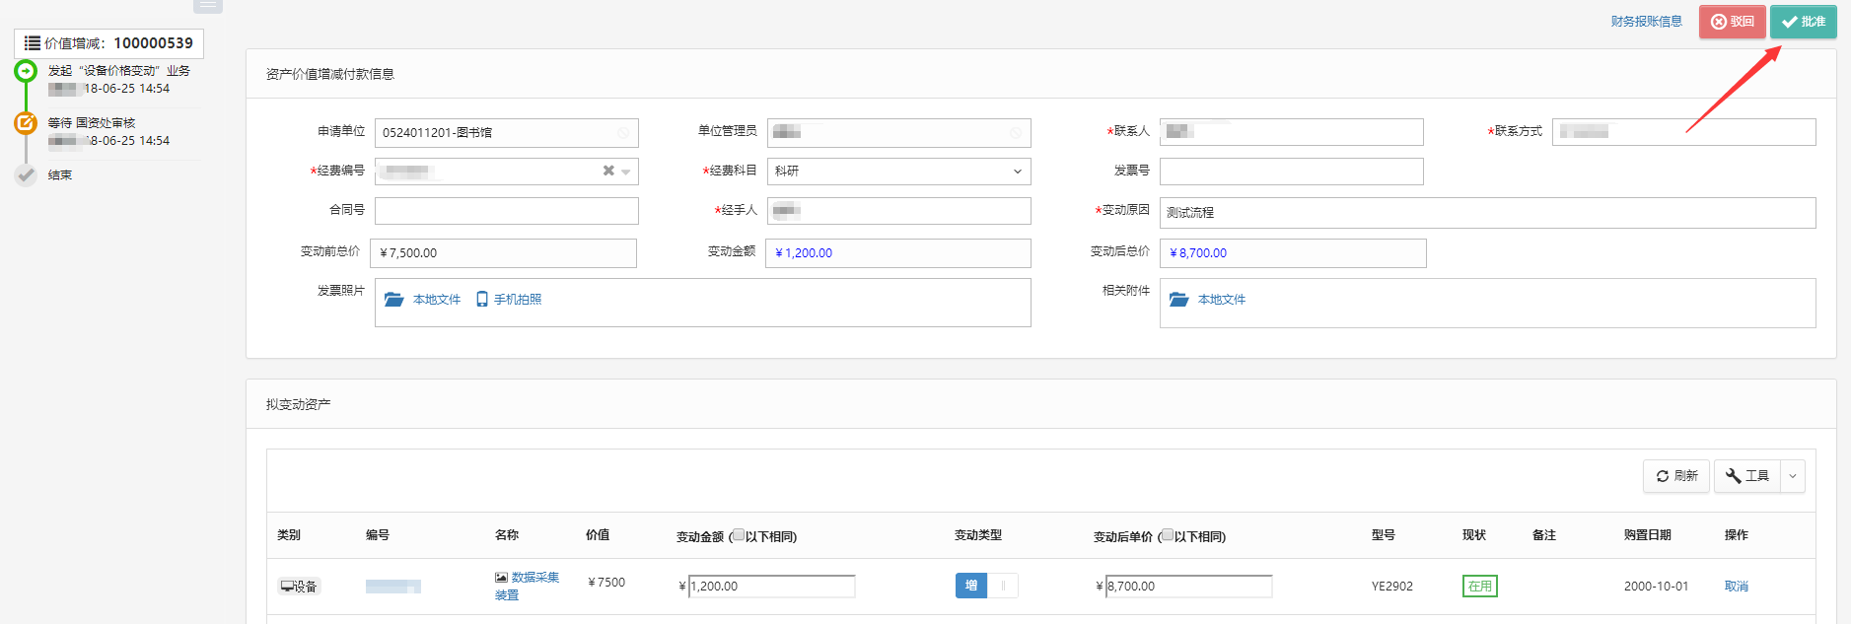

#### 常见问题

##### 如何查看价值增减记录

在【单位业务】下，依次点击【资产业务办理】→【变动业务】,查看单位内教师申请的价值增减业务记录，如下图所示：

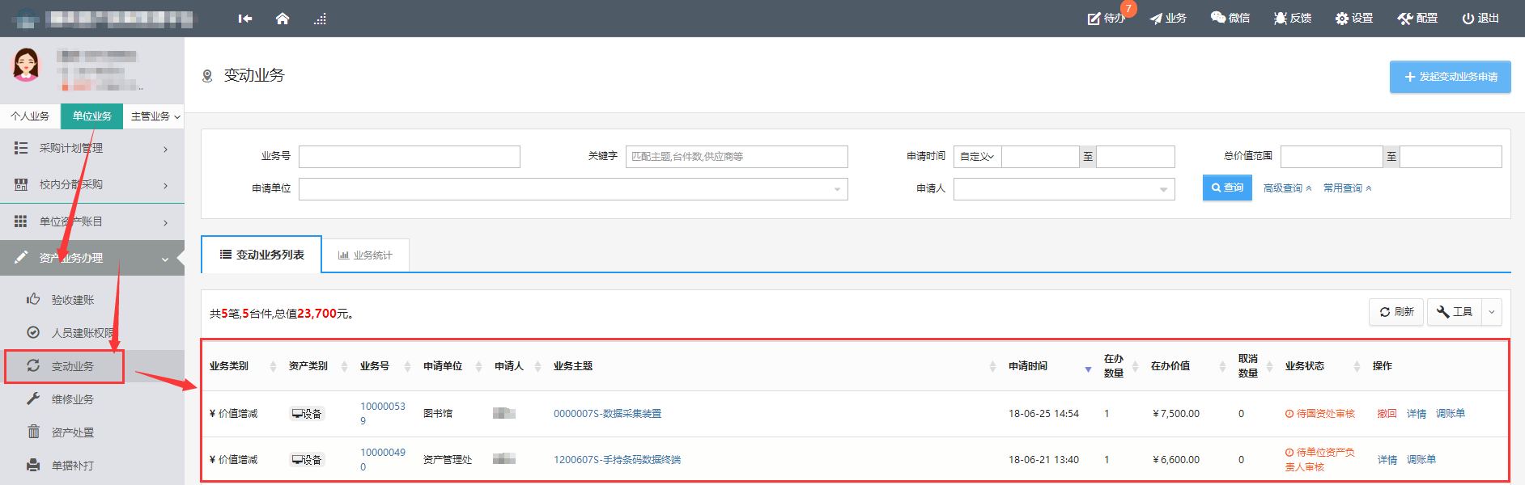

**注意**：

* 业务状态列查看业务的状态及流程节点。
* 提交业务后，发现信息填写有误,点击“操作栏”下的【撤回】，撤回后，可对该业务进行修改并重新提交。

#### 单据展示

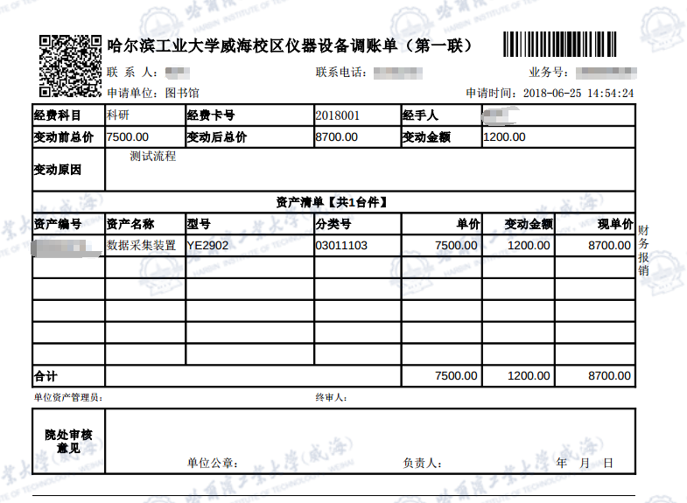

### 申请调拨

#### 业务介绍

##### 业务说明

* **调拨业务是指：**
* 仪器设备调拨业务是指同院系不同帐户间或不同院系间仪器设备的调拨，同帐户老师间仪器设备调拨请走领用人变更业务。

##### 业务流程



1. 单位管理员提交申请；
2. 调出单位分管领导审核；
3. 调入单位资产管理员审核；
4. 调入单位分管领导审核；
5. 资产调拨成功，流程结束。

#### 业务办理过程

##### 调出单位资产管理员提交调拨申请

**第一步：**单位资产管理员进入系统后，在单位业务下，点击“资产业务办理”，选择“变动业务”，点击“申请调拨”按钮，开始办理调拨业务，如图所示：

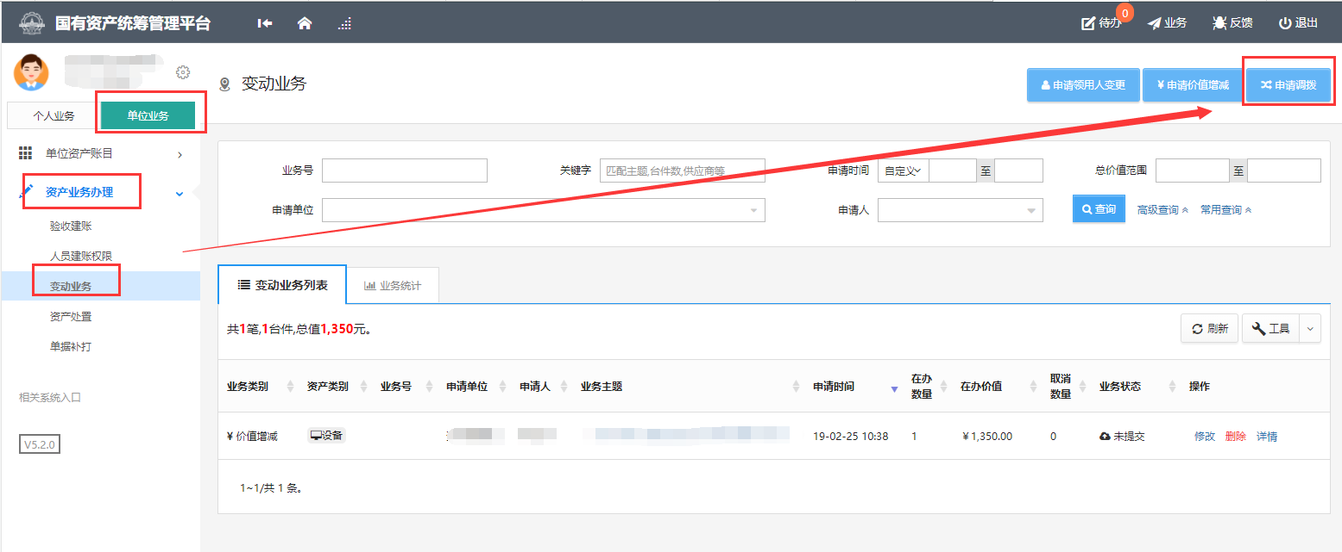

**第二步：**进入调拨页面后，在界面可以通过一定条件进行筛选，如编号、领用单位等信息进行筛选，编号可以填写多个，请用逗号分隔。查找到自己需要办理的设备后，点击设备信息旁中的选择设备，选择的设备会在右边显示出来，然后点击下一步进行操作，如图：



**第三步：**在调拨业务办理页面，填写业务信息：选择调入单位（系统将根据您选择的单位，自动判断调拨类型：院内调拨、或跨学院调拨），填写调拨说明，若是院内调拨则必须填写领用人以及存放地信息，若是跨学院调拨则由调入单位保管员填写，填写完成后，确认资产列表，最后请点击【提交申请】，如图所示：

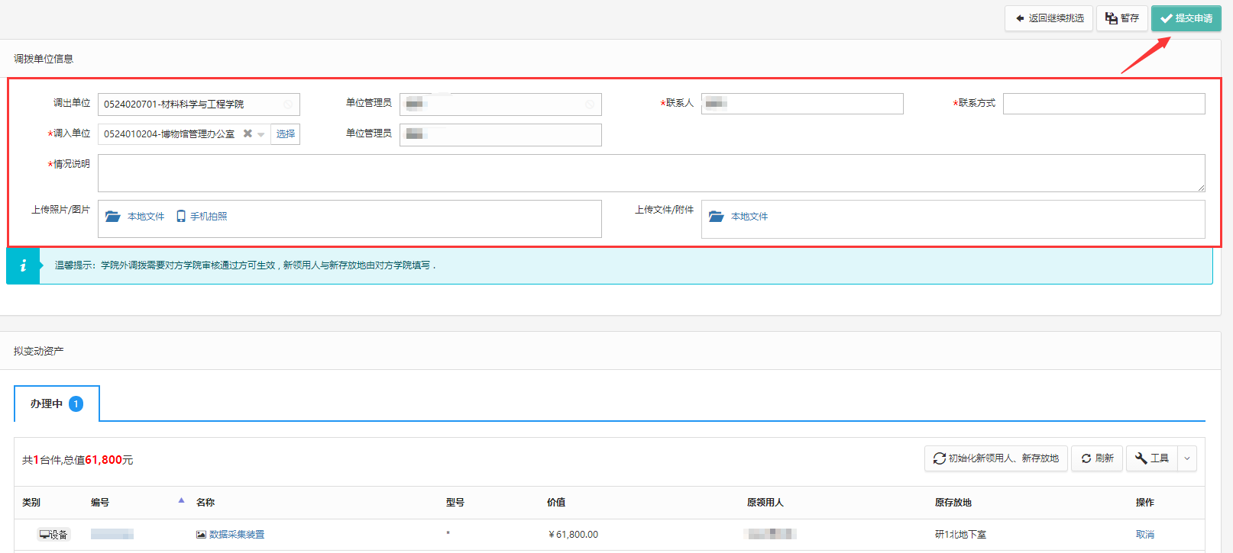

**注：**如果调入单位和原领用单位是同一个二级单位，那么新领用人和存放地必填；如果调入单位和原领用单位不是同一个二级单位，那么新领用人和存放地不必填。

##### 调出单位资产负责人审核

单位主管院长登录管理系统后，点击待审，找到调拨业务申请，点击处理，如图所示：

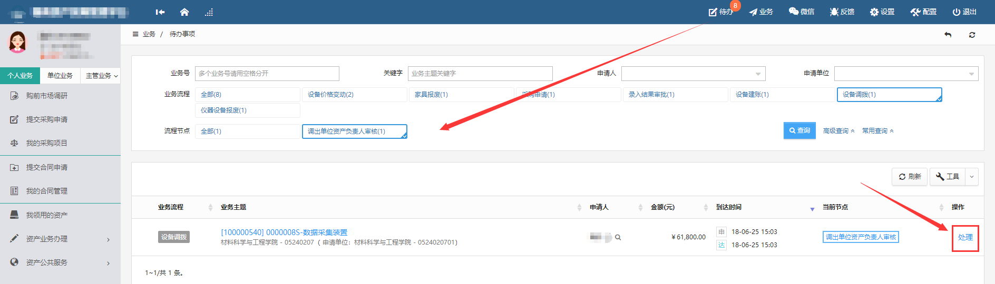

单位主管院长审核时，对办理调拨的设备无异议，核对调拨信息无误后，点击【批准】，如图所示：

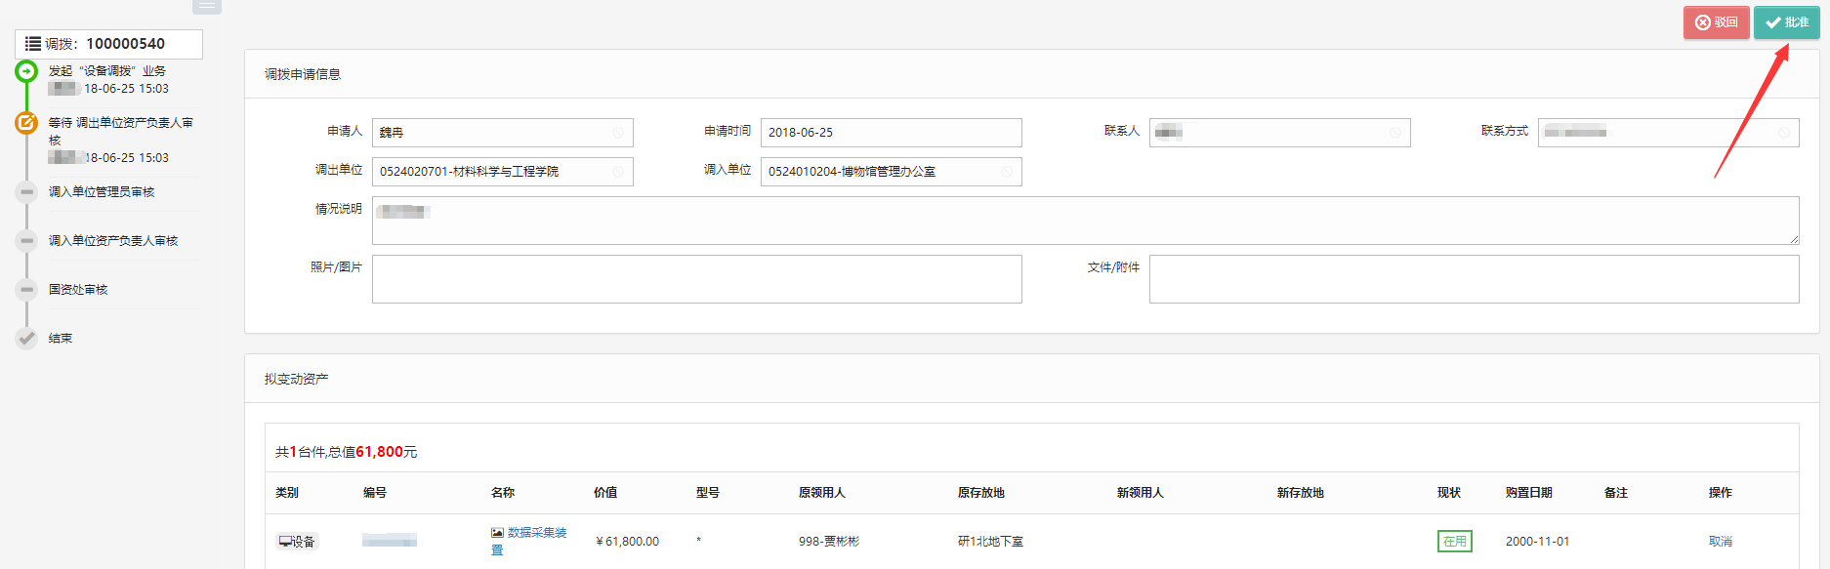

##### 调入单位管理员审核

调入单位管理员登录管理系统后，点击【待审】，找到该笔调拨申请，点击处理，如图所示：

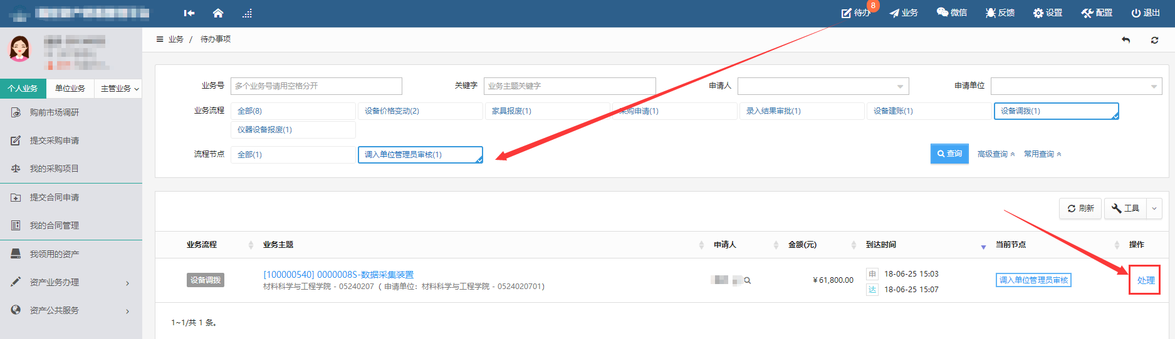

进入审核页面后，单位管理员需填写新领用人及新存放地，核对调拨信息无后，点击【批准】通过，如图所示：

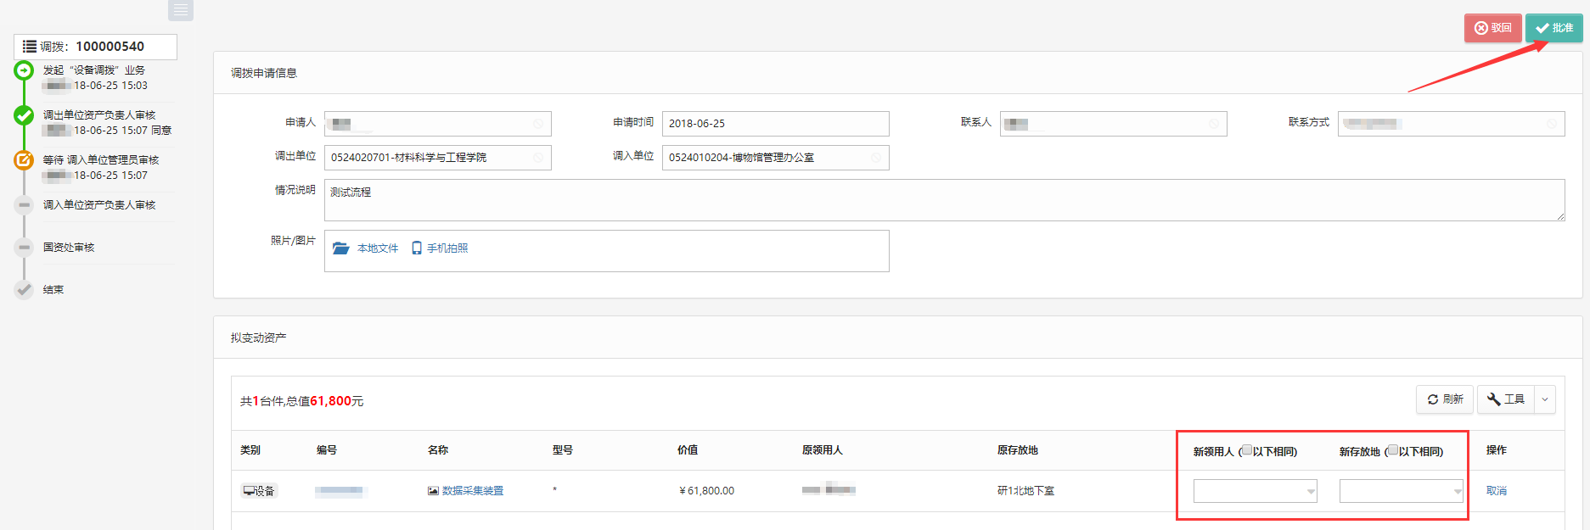

**后续审核节点同调出单位负责人审核步骤大致相同，。**

#### 常见问题

##### 如何查看调拨业务申请记录

单位资产管理员可以在“单位业务”下，点击【变动业务】，查看调拨业务记录，如下图所示：

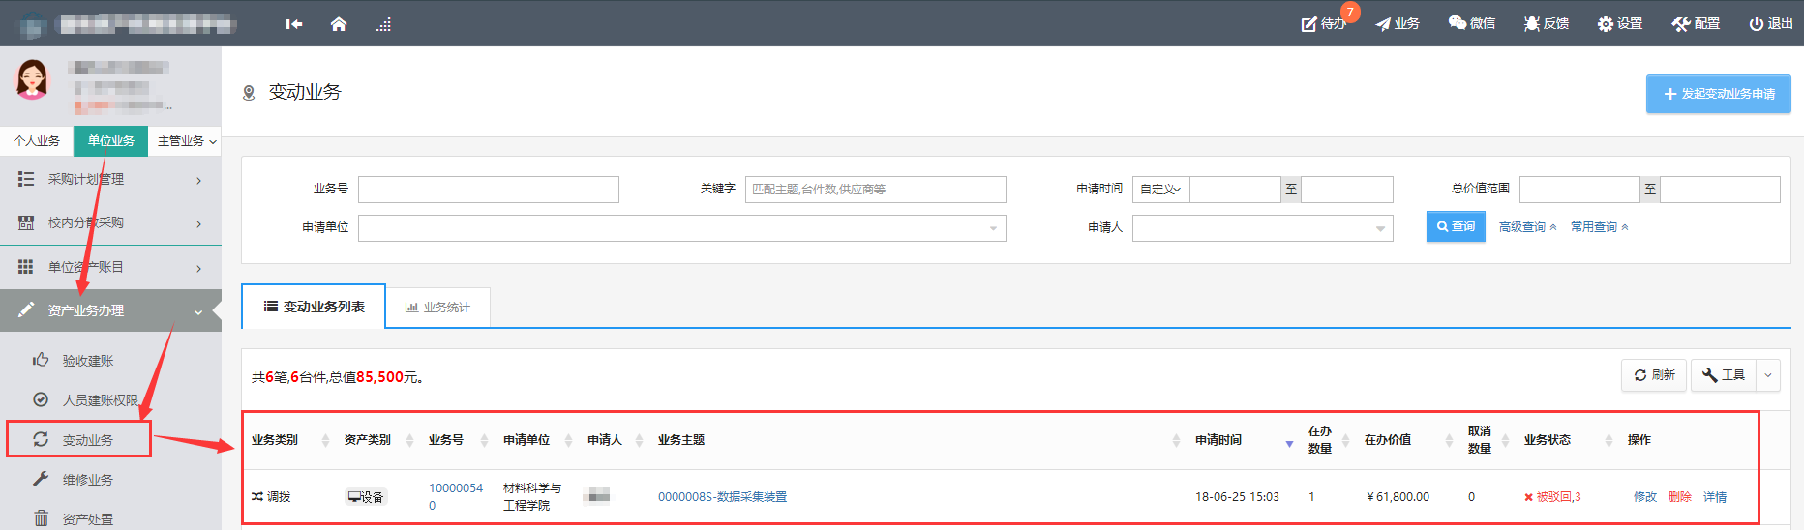

## 资产处置管理

报废、报失、退库、转出网络化流程化办理。

所有处置类业务在完成业务审批后，均需要进入汇总报批环节，上校办公会决议后进行集中的财务销账和设备销账。

### 申请退库

#### 业务介绍

##### 业务流程

退库业务是指：建账后（甚至报销后），因为各种原因（质量问题，商家问题等）发生的退货和换货业务，需要从已入账数据退库；



#### 业务办理过程

##### 单位管理员提交申请

**第一步：**单位管理员登录管理系统后，依次点击【单位业务】→【资产业务办理】→【资产处置】→【申请退库】，办理资产退库业务，如下图所示：

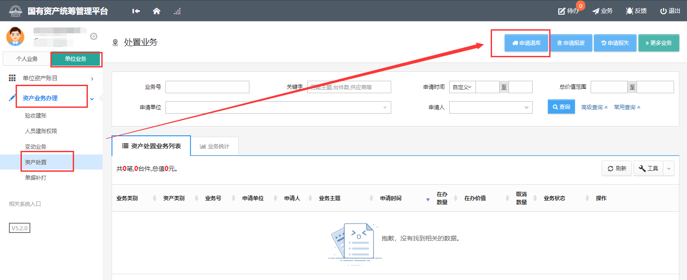

**第二步：**通过一定查询条件，如领用单位、编号等信息进行筛选，查找到需要办理退库的设备，点击该设备右侧的号进行选择，已经选择的设备在页面右侧会实时显示出来，选择完成后，点击【下一步】，如下图所示：



**第三步：**填写退库信息，点击【提交申请】，如下图所示：

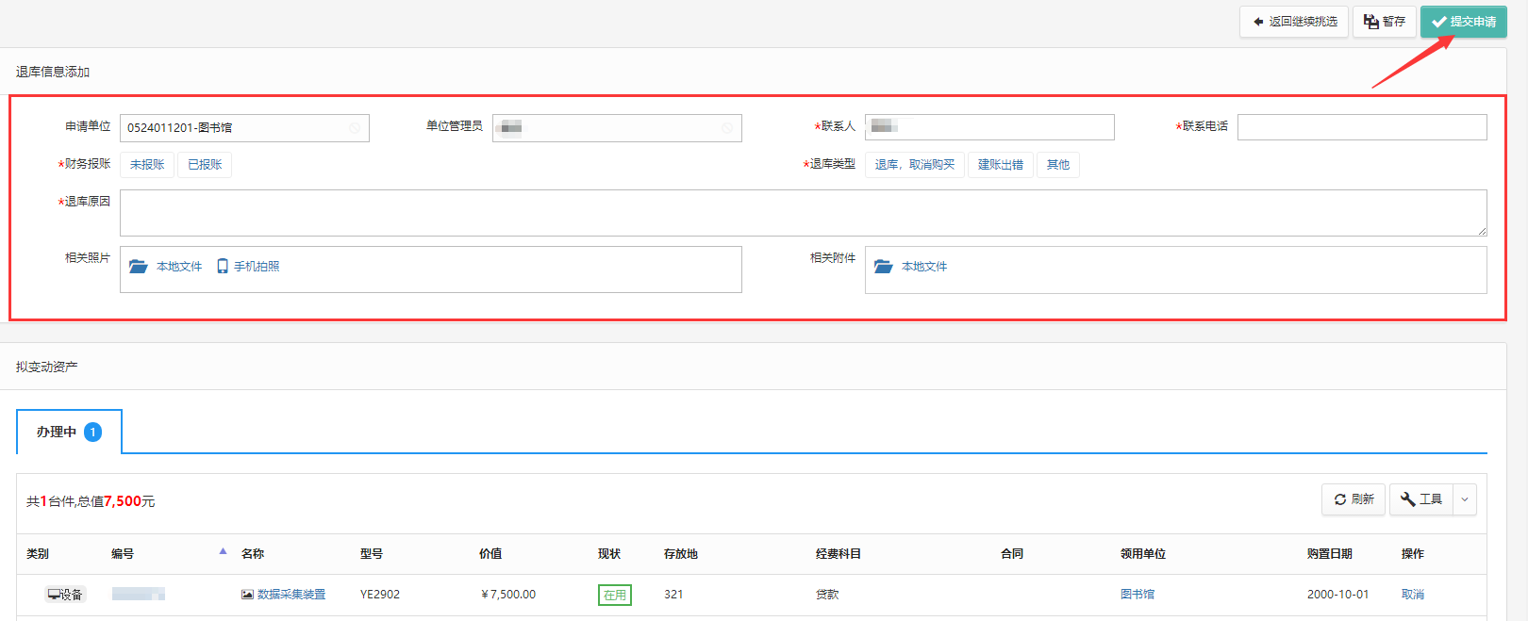

##### 资产处审核

资产处审核人员登录管理系统后，点击【待审】，进入待审业务页面，查看退库业务申请，点击【处理】，进入审核页面，确认信息无误后，点击【批准】，业务审核通过，如下图所示：

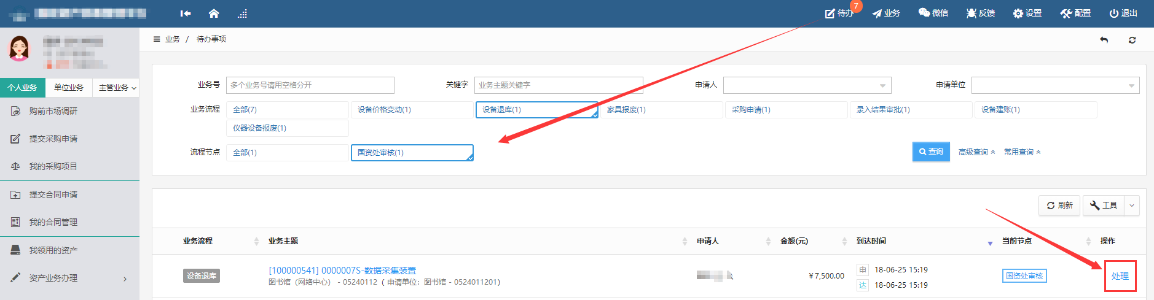

### 报废业务

#### 业务介绍

报废业务是指：设备由于损坏不能维修、没有维修价值，残值存在的设备下账；一般需要校验购置年限，年限短或者没过质保的一律不允许报废；

1. 设备报废是针对设备不能使用且不再具备维修价值的设备。
2. 报废设备需回收，不能自行处置。
3. 设备报废有使用期限，不到使用期限的仪器设备报废请说明为什么提前报废。

##### 业务流程



1. 单位管理员提交报废申请；
2. 报废公示7天；
3. 公示完成后，单位管理员打印报废申请表；
4. 资产处审核；
5. 进行残值回收，确认结果；
6. 业务办结。

#### 业务办理过程

##### 单位管理员提交报废申请

**第一步：**单位管理员登录系统后，依次点击【单位业务】→【资产业务办理】→【资产处置】→【申请报废】，开始办理报废业务，如下图所示：

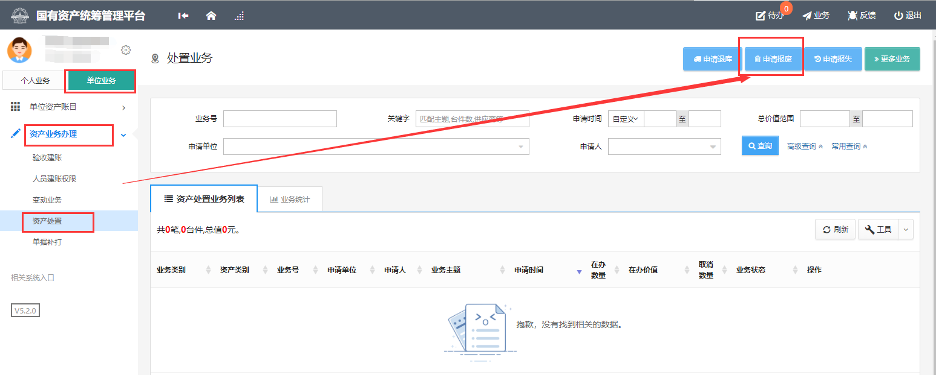

**第二步：**通过一定查询条件，如领用单位、编号等信息进行筛选，查找到需要办理报废的设备，点击该资产右侧的号进行选择，已经选择的设备信息在页面右侧会实时显示出来，选择完成后，点击【下一步】，如下图所示：



**第三步：**填写报废原因，也可在下拉菜单选择，点击【下一步】进入业务提交页面，如下图所示：

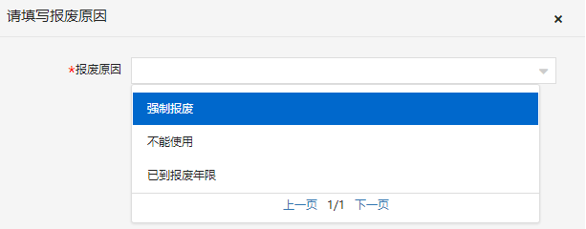

**第四步：**在业务提交页面，填写报废信息、上传报废实物照片，其中带“*”为必填项，确认资产列表中的设备信息，点击【提交申请】，如下图所示：

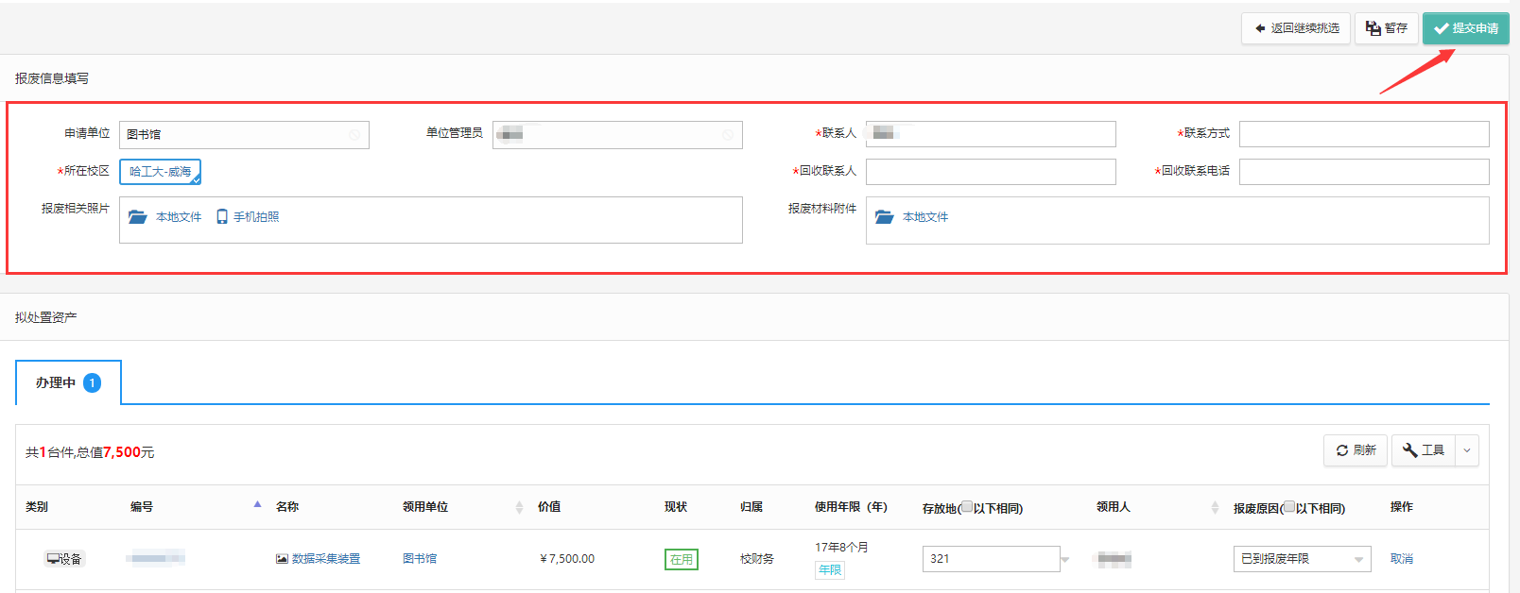

##### 资产处审核

报废公示完成以后，资产处审核老师登录系统，对报废业务进行审核，登录系统后，点击【待审】，进入待审业务页面，查看报废业务申请，点击【处理】，进入审核页面，仔细核对资产报废信息，确认无误后，点击【批准】，如下图所示：

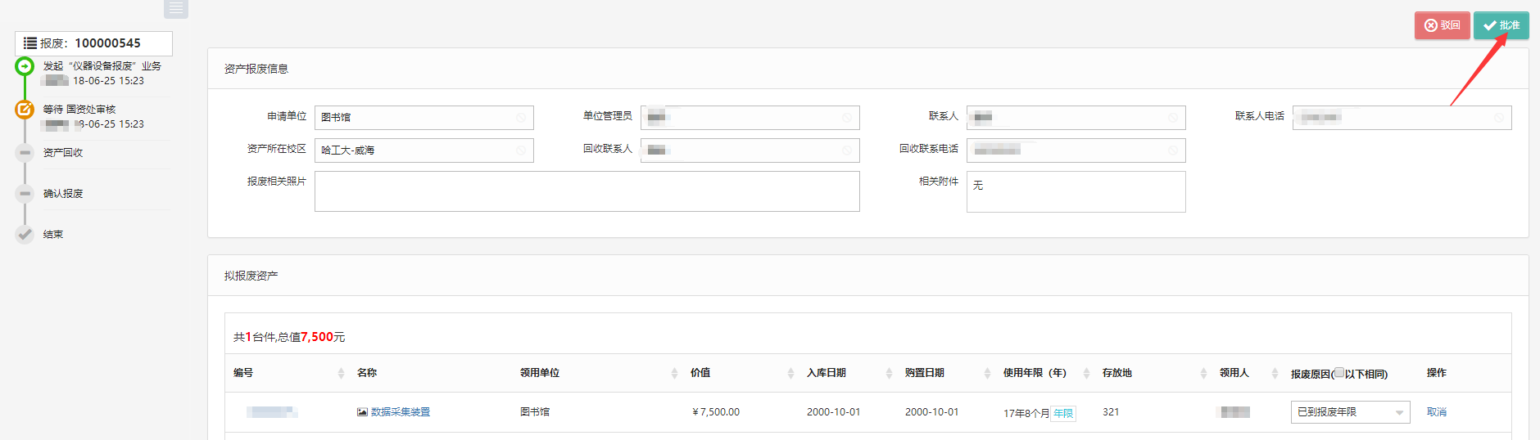

##### 资产回收审核

资产回收人员持《报废申请表》上门回收残值后，需在系统中对资产回收状态进行确认，登录系统后，点击标题栏的【待审】，进入待审业务页面，查看报废业务申请，点击【处理】，进入审核页面，资产回收成功以后，点击【确定】，业务通过，如下图所示：

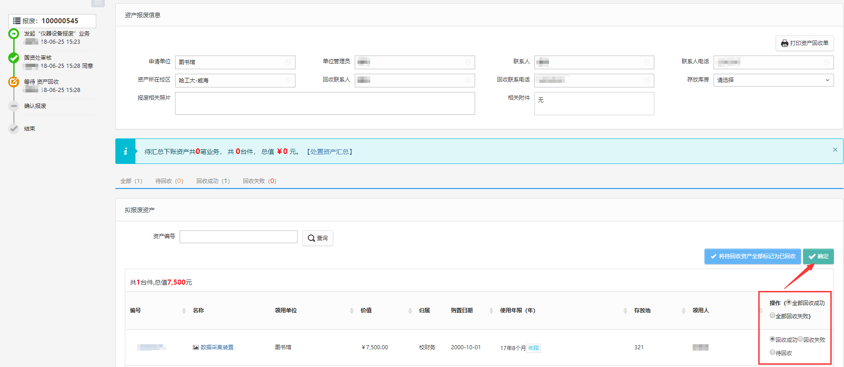

资产回收状态选择“回收失败”时，业务自动驳回。

### 申请报失

#### 业务介绍

##### 业务流程

报失业务是指：是针对校内已经丢失的设备，辅助用户完成设备报失工作；



1. 单位管理员提交报失申请；
2. 单位分管领导审核；
3. 资产处审核；
4. 判定需要赔偿时，需线下履行赔偿手续；
5. 进入汇总报批及下账流程。

#### 业务办理过程

##### 单位管理员提交申请

**第一步：**单位管理员登录系统后，依次点击【单位业务】→【资产业务办理】→【资产处置】→【申请报失】开始办理设备报失业务，如下图所示：

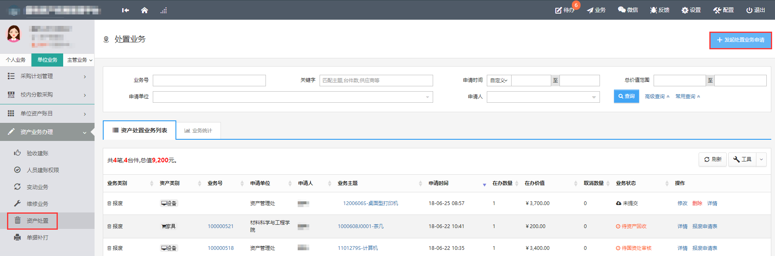

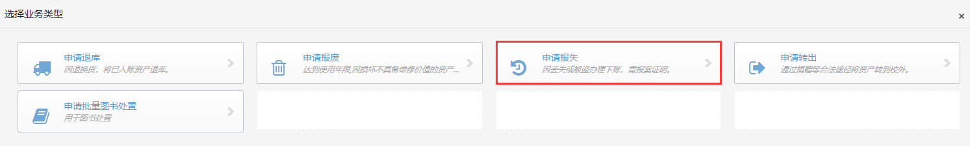

**第二步：**通过一定查询条件，如领用单位、资产编号等信息进行筛选，查找到需要办理报失的设备，点击该设备右侧的号进行选择，已经选择的设备信息在页面右侧会实时显示出来，选择完成后，点击【下一步】，如下图所示：



**第三步：**在业务提交页面，填写报失信息，其中带“*”为必填项，确认资产列表中的设备信息，上传报失相关证明材料，最后点击【提交申请】，如下图所示：

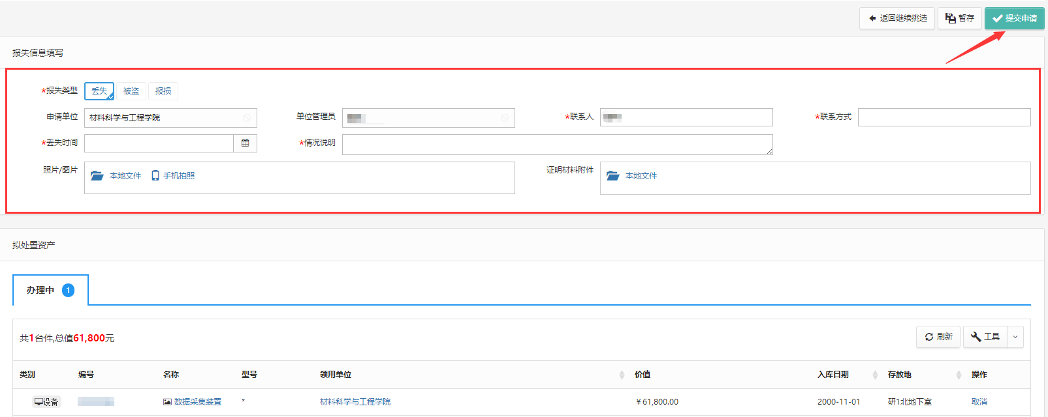

提交成功后打印《报失申请表》。

##### 单位分管领导审核

单位分管领导登录管理系统后，点击【待审】，进入待审业务页面，查看报失业务申请，点击【处理】，进入审核页面，填写责任认定，确认赔付金额等信息无误后，点击【批准】，业务审核通过，如图：

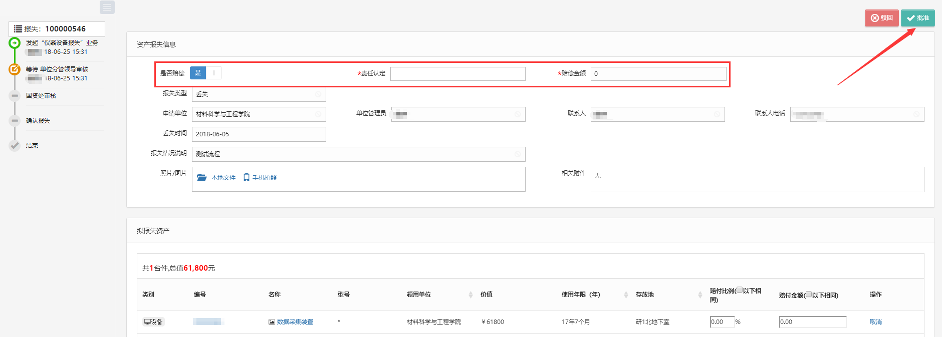

##### 资产处审核

资产处审核人员登录管理系统后，点击【待审】，进入待审业务页面，查看报失业务申请，点击【处理】，进入审核页面，若对赔偿结果存在异议，可重新选择是否赔偿并填写赔付比例，点击【批准】，业务审核通过，如图：

